附件3
中国新闻奖新闻漫画参评作品推荐表

标题 | Comicomment:Abysmal deviation from the right course(新漫评：偏离“一个中国”，必将坠入深渊！) | 作品类别 | 新闻漫画国际传播类
作者 | 陈善坤 | 编辑 | 宋方灿 李雨昕 谷丽萍
刊播单位 | 中国新闻社 | 刊播日期 | 2022年 8月 8日
所配合的  文字报道的标题 |  | 刊发版面  (名称及版次) | 中国新闻网
新媒体  作品网址 | http://www.ecns.cn/news/cns-wire/2022-08-08/detail-ihcavkwr6146336.shtml
（采编过程）  作品简介 | “新漫评”系列作品围绕美国民主、民生乱象，分别从民主制度、种族歧视、疫情失控等多方面策划双语漫评产品，针砭美国时弊。  时任美国国会众议院议长佩洛西于2022年8月不顾中方强烈反对，执意窜访中国台湾地区。此则漫评用闭眼的“疯婆子”和濒临悬崖的车辆，形象化地传达出偏离一个中国原则是危险行为，暗示其若继续一意孤行，必将跌入深渊。
社  会  效  果 | 该作品被法国、澳大利亚等地境外华文媒体、多家中央新闻网站及新浪、腾讯、搜狐等门户网站转载，总阅读量近500万。在推特平台，被驻圣保罗总领事陈佩洁点赞，被驻卡拉奇总领事李碧建和驻贝尔法斯特总领事张美芳转发，并获得众多网友正面评论“America has always been like this, America has no shame.....（美国一直是这样，美国厚颜无耻）” “Pakistan will support China, we are against America（巴基斯坦支持中国，我们反对美国行为）”等。  “新漫评”通过新闻漫画形式对各种涉华议题做出直接回应，2022年共推出40余期漫评产品，不仅面向国内读者发布，还利用海外社交平台面向全球读者发布，总浏览量近1.5亿次，长尾效应良好，在海外社交媒体平台有广泛的影响力。
推  荐  理  由 | 此则漫评设计巧妙，“一图胜千言”表达了鲜明的立场和观点，叙事饱满，具有故事张力。同意推荐。  签名：  （盖单位公章）  2023年 月 日
初  评  评  语 | 该漫画选取“一名女性政客闭眼驾驶绘有星条旗图案的车辆狂奔在坠崖的路上”这一意象，抽象化但又高度凝练地表现了2022 年8月美国国会众议长佩洛西不顾中方严正交涉窜访中国台湾地区的情景，具像化地表达出这一行径严重违背一个中国原则，恶意侵犯中国主权，偏离一个中国原则，必将跌入深渊的意涵。该作品构思巧妙，绘制精美，让关心海峡局势、中美关系的各国人士能够毫无语言障碍地“秒懂”坚持一个中国原则的重要意义。  签名：  （盖单位公章）  2023年 月 日

此表可从中国记协网www.zgjx.cn下载。
《Comicomment:Abysmal deviation from the right course
(新漫评：偏离“一个中国”，必将坠入深渊！)》境外落地情况

稿件在海外社交平台刊发和转发情况——
https://twitter.com/Echinanews/status/1556603881358069760
https://www.facebook.com/echinanews/posts/pfbid0DhQj2vj2HLNWnBmsQB64eF7MyXwzQcLWSJ2gZnguX9y9h3sDab3icUhrkfqS96TDl
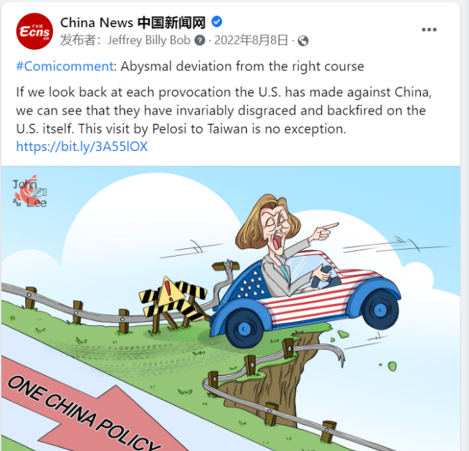

https://twitter.com/CNS1952/status/1574315339499847681
https://www.facebook.com/ChinaNewsService/posts/pfbid02XLhy1U41qLBZ8Kyh5AyhJ3g7R2CVJYLD2UhhdPcuZH7eroSSLvymht3wQSiLQHE6l

驻卡拉奇总领事李碧建转发
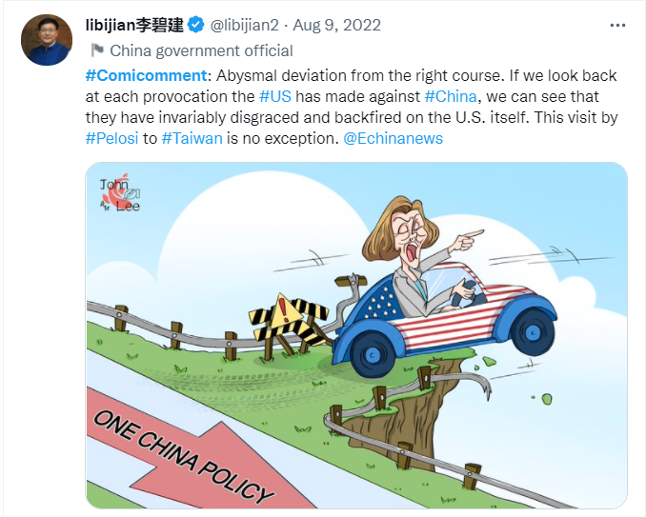
驻贝尔法斯特总领事张美芳转发
https://twitter.com/CGMeifangZhang/status/1556945189041750021
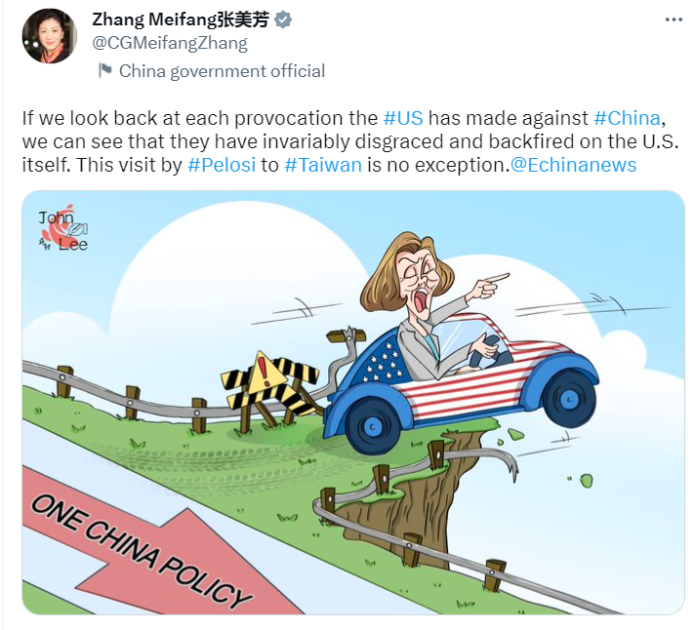

稿件被欧洲头条转载——
https://www.xinouzhou.com/detail-836870.html

脸书平台网友转发、评论——

